Giới thiệu công cụ và ngôn ngữ lựa chọn

Giới thiệu về ReactJs và NestJs
- React là một thư viện JavaScript mã nguồn mở, được phát triển bởi Facebook (nay là Meta), dùng để xây dựng giao diện người dùng (UI), đặc biệt là các ứng dụng web đơn trang (SPA - Single Page Application).
- React là không chỉ hoạt động trên phía client, mà còn được render trên server và có thể kết nối với nhau. React so sánh sự thay đổi giữa các giá trị của lần render này với lần render trước và cập nhật ít thay đổi nhất trên DOM
- Nest (hay còn được gọi là NestJS) là một NodeJS framework dùng để phát triển server-side applications hiệu quả và có thể mở rộng. NestJS là sự kết hợp bởi OOP (Object Oriented Programming), FP (Funcitional Programming), FRP (Functional Reactive Programming). NestJS sử dụng TypeScript để phát triển nhưng nó cũng hỗ trợ cả Javascript.
- NestJS triển khai mô hình kiến trúc lõi, trong đó mỗi ứng dụng bao gồm ít nhất một module gốc và có thể có nhiều module con. Mỗi module đại diện cho một phần chức năng cụ thể của ứng dụng, giúp mã nguồn trở nên rõ ràng, tổ chức tốt hơn và dễ quản lý.
- Dòng lệnh CLI (Command-Line Interface) là một công cụ mạnh mẽ giúp người dùng dễ dàng tạo và quản lý các ứng dụng NestJS thông qua các lệnh trực tiếp trong terminal. NestJS CLI giúp bạn tạo ra các thành phần của ứng dụng như modules, controllers, services, và các tệp cấu hình, đồng thời hỗ trợ việc chạy và phát triển ứng dụng NestJS nhanh chóng và thuận tiện hơn.
- Cơ chế hoạt động của ReactJs và NestJs:
  - Cơ chế hoạt động của ReactJs
- Virtual DOM và Quản lý Dữ liệu
- React sử dụng Virtual DOM để tối ưu hiệu suất. Khi trạng thái của component thay đổi, React so sánh Virtual DOM và DOM thực tế, chỉ cập nhật những phần thay đổi, giúp giảm thiểu thao tác với DOM và cải thiện tốc độ ứng dụng.
- Dữ liệu trong React di chuyển theo một chiều (unidirectional) từ component cha xuống component con thông qua props. Điều này giúp kiểm soát dòng dữ liệu và tránh các vấn đề đồng bộ trạng thái.
- Hooks và JSX
React 16.8 giới thiệu Hooks, cho phép quản lý trạng thái và các hiệu ứng phụ trong Functional Components. Các hooks phổ biến là useState để quản lý trạng thái và useEffect để xử lý các tác vụ như gọi API. React sử dụng JSX (JavaScript XML), giúp viết giao diện giống HTML trong JavaScript, làm mã dễ đọc và hiểu.
- Quản lý Trạng thái
React có Context API để chia sẻ trạng thái toàn cục giữa các component, nhưng đối với ứng dụng phức tạp, các thư viện như Redux giúp quản lý trạng thái hiệu quả hơn.

  - Cơ chế hoạt động của ReactJs
- Kiến trúc mô-đun
NestJS chia ứng dụng thành các module độc lập, giúp tổ chức mã nguồn hiệu quả. Mỗi module có thể chứa controller, service, và các provider, làm cho ứng dụng dễ mở rộng và bảo trì. Các module có thể phụ thuộc vào nhau, giúp tổ chức logic ứng dụng một cách hợp lý.
- Dependency Injection (DI)
NestJS sử dụng cơ chế Dependency Injection (DI) để quản lý các phụ thuộc giữa các thành phần trong ứng dụng. Các dịch vụ (services) hoặc provider được quản lý trong DI container, giúp giảm sự phụ thuộc chặt chẽ giữa các thành phần và làm cho mã dễ kiểm thử và bảo trì.
- Decorators và Quản lý Yêu cầu
NestJS sử dụng decorators như @Controller(), @Get(), @Post() để xác định các thành phần và xử lý yêu cầu HTTP. Controller nhận yêu cầu và gọi các service để thực hiện logic nghiệp vụ, sau đó trả về phản hồi cho client.
- Middleware, Guards, và Pipes
NestJS cung cấp middleware để xử lý các yêu cầu trước khi đến controller, guards để kiểm tra quyền truy cập của người dùng, và pipes để kiểm tra và biến đổi dữ liệu đầu vào, giúp bảo vệ và tối ưu hóa ứng dụng.
- Exception Filters và Microservices
NestJS cung cấp Exception Filters để xử lý lỗi và trả về thông tin lỗi cho client. Ngoài ra, framework này còn hỗ trợ phát triển các ứng dụng microservices, giao tiếp giữa các dịch vụ qua các giao thức như TCP, gRPC, hoặc WebSockets.
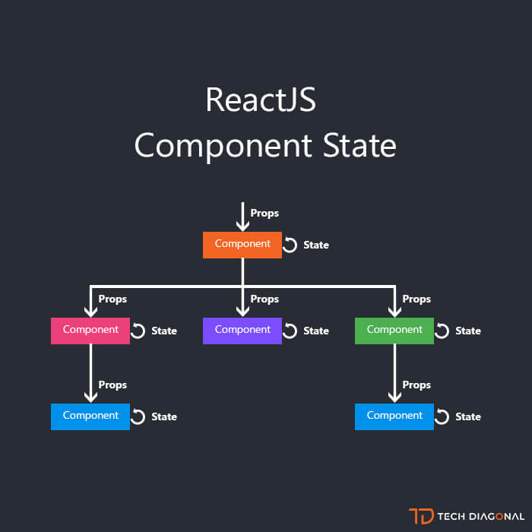
Hình 1 Mô hình State Component React

- Ưu điểm của ReactJs và NestJs:
  - Ưu điểm của ReactJs:
- Component-Based Architecture (Kiến trúc dựa trên thành phần): ReactJS sử dụng kiến trúc dựa trên thành phần, giúp chia nhỏ giao diện người dùng thành các phần tái sử dụng được. Điều này không chỉ giúp tái sử dụng mã nguồn hiệu quả mà còn làm tăng khả năng bảo trì và phát triển ứng dụng lâu dài. Mỗi thành phần có thể được phát triển, kiểm tra và bảo trì độc lập.
- Virtual DOM (Virtual Document Object Model): React sử dụng Virtual DOM, là một bản sao của DOM thực. Khi có thay đổi trong ứng dụng, React chỉ cập nhật những phần cần thiết trong Virtual DOM và sau đó mới đồng bộ với DOM thực. Điều này giúp cải thiện hiệu suất, vì chỉ có những phần giao diện cần thiết mới được cập nhật, thay vì làm mới toàn bộ giao diện mỗi khi có thay đổi.
- Một Hệ Sinh Thái Rộng Lớn: ReactJS có một hệ sinh thái rộng lớn, bao gồm thư viện React Router (cho điều hướng), Redux (quản lý trạng thái ứng dụng), và nhiều công cụ khác giúp các nhà phát triển xây dựng các ứng dụng web phức tạp một cách dễ dàng và nhanh chóng.
- Hỗ Trợ Tốt Cho SEO: ReactJS có thể dễ dàng tích hợp với các công cụ hỗ trợ SEO, giúp tăng khả năng xếp hạng của ứng dụng trên các công cụ tìm kiếm. Thông qua việc sử dụng server-side rendering (SSR) hoặc static site generation (SSG) với Next.js, React có thể tạo ra các ứng dụng dễ dàng tối ưu hóa cho SEO.

  - Ưu điểm của NestJs:
- Kiến Trúc Modular (Modular Architecture): NestJS sử dụng kiến trúc modular, cho phép các ứng dụng được chia thành các module riêng biệt. Mỗi module có thể chứa các controller, service, và các thành phần liên quan khác. Điều này giúp tăng tính tái sử dụng và dễ dàng mở rộng ứng dụng khi có yêu cầu.
- Hỗ Trợ TypeScript Mạnh Mẽ: NestJS được xây dựng từ TypeScript, giúp cung cấp các tính năng mạnh mẽ như kiểm tra loại dữ liệu tĩnh (static type checking), điều này giúp giảm thiểu lỗi khi phát triển ứng dụng. TypeScript giúp các lập trình viên dễ dàng làm việc với các hệ thống lớn và phức tạp hơn.
- Phù Hợp Cho Các Ứng Dụng Quy Mô Lớn: NestJS cung cấp một cấu trúc rõ ràng và mạnh mẽ, giúp các ứng dụng quy mô lớn dễ dàng phát triển và duy trì. Các tính năng như Dependency Injection (DI), Interceptors, Guards, và Middleware giúp xử lý các yêu cầu phức tạp trong ứng dụng một cách dễ dàng và hiệu quả.
- Hệ Sinh Thái Phong Phú: NestJS tích hợp nhiều thư viện và công cụ hữu ích, giúp phát triển nhanh chóng và dễ dàng hơn. Nó hỗ trợ các công nghệ như GraphQL, WebSockets, và các hệ quản trị cơ sở dữ liệu như TypeORM, Mongoose, và Sequelize. Điều này giúp các lập trình viên dễ dàng lựa chọn công cụ phù hợp với nhu cầu ứng dụng của mình.
- Tính Mở Rộng (Scalability): NestJS có thể dễ dàng mở rộng nhờ vào khả năng sử dụng các module và service riêng biệt. Điều này cho phép ứng dụng có thể phát triển và xử lý được lượng người dùng lớn mà không gặp phải vấn đề hiệu suất.

Giới thiệu về MUI
MUI (Material-UI) là một thư viện giao diện người dùng (UI) mã nguồn mở cho React, được xây dựng dựa trên nguyên lý thiết kế Material Design của Google. Nó cung cấp các thành phần giao diện người dùng sẵn có, giúp bạn xây dựng ứng dụng web nhanh chóng và dễ dàng, đồng thời đảm bảo sự nhất quán trong thiết kế.
- Các đặc điểm nổi bật:
- Thiết kế Material Design: MUI sử dụng nguyên lý Material Design, mang lại giao diện người dùng trực quan, dễ sử dụng và hiện đại. Nguyên lý này được thiết kế để mang lại trải nghiệm người dùng mượt mà và dễ tiếp cận trên mọi thiết bị.
- Các thành phần UI phong phú: MUI cung cấp nhiều thành phần UI phổ biến như Button, TextField, Dialog, Drawer, Card, Grid, Typography, Icons, và nhiều thành phần khác. Các thành phần này được thiết kế sẵn để bạn có thể sử dụng mà không cần phải tự viết lại các component từ đầu.
- Tùy chỉnh dễ dàng: MUI hỗ trợ tùy chỉnh giao diện theo cách dễ dàng, cho phép bạn thay đổi màu sắc, kích thước, phông chữ và các yếu tố khác để phù hợp với phong cách riêng của ứng dụng.
- Hỗ trợ Responsive Design: Các thành phần của MUI tự động tương thích với các màn hình khác nhau, đảm bảo giao diện luôn đẹp mắt trên cả desktop, tablet và mobile. Nó tích hợp tính năng Grid System để giúp bố cục giao diện trở nên linh hoạt và dễ dàng xây dựng.


Hình 2: MUI

Giới thiệu về HTML, CSS, JavaScript
HTML (Hypertext Markup Language) là một dạng ngôn ngữ đánh dấu văn bản giúp người dùng tạo và cấu trúc nên các thành phần trong ứng dụng hay website. Và phân chia các đoạn văn, links, heading, blockquote...
Ưu điểm:
- Không giới hạn tài nguyên hỗ trợ và cộng đồng người dùng.
- Khả năng hoạt động mượt mà trên hầu hết các trình duyệt web phổ biến hiện nay.
- Tích hợp các loại ngôn ngữ backend khác như PHP, Node.js,... một cách dễ dàng.
- Các markup sử dụng trong HTML thường có độ đồng nhất cao, ngắn gọn, dễ nhìn, dễ hiểu.
CSS là chữ viết tắt của Cascading Style Sheets, nó là một ngôn ngữ được sử dụng để tìm và định dạng lại các phần tử được tạo ra bởi các ngôn ngữ đánh dấu (HTML).

Ưu điểm
- Tiết kiệm thời gian
- Có khả năng Tải nhanh chóng
- Dễ dàng thực hiện bảo trì
JavaScript là ngôn ngữ lập trình được phát triển cho web với độ tương tác cao hơn và dần phổ biến trên nhiều lĩnh vực khác. Nó triển khai các tập lệnh phía máy khách để tương tác với người dùng trên website, tạo được các trang web động.
Ưu điểm:
- Ít tương tác với máy chủ hơn
- Khả năng phản hồi nhanh chóng
- Tạo trang web giàu tính tương tác
- Giao diện phát triển phong phú
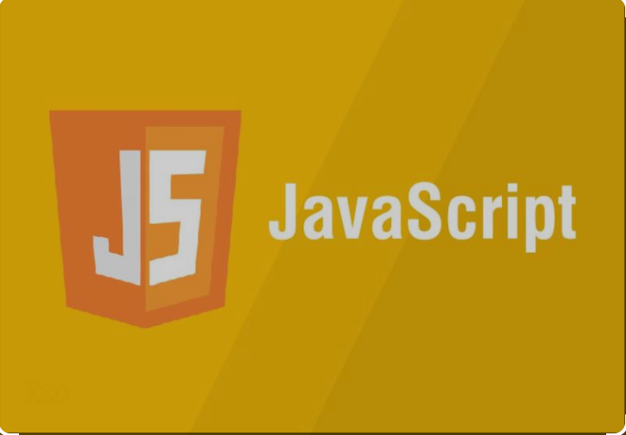
Hình 3: HTML, CSS, JavaScript
- Giới thiệu về hệ quản trị My SQL
MySQL là hệ quản trị cơ sở dữ liệu tự do nguồn mở phổ biến nhất thế giới và được các nhà phát triển rất ưa chuộng trong quá trình phát triển ứng dụng. Vì MySQL là hệ quản trị cơ sở dữ liệu tốc độ cao, ổn định và dễ sử dụng, có tính khả chuyển, hoạt động trên nhiều hệ điều hành cung cấp một hệ thống lớn các hàm tiện ích rất mạnh

Ưu điểm
- Nhanh chóng: MySQL vượt trội trong việc đạt hiệu suất cao và thực thi truy vấn nhanh chóng. Điều này giúp tăng tốc độ xử lý và giảm chi phí vận hành.
- Mạnh mẽ và khả năng mở rộng: MySQL có khả năng xử lý số lượng lớn dữ liệu và có tính năng mở rộng, cho phép nó mở rộng theo nhu cầu.
- Đa tính năng: MySQL hỗ trợ nhiều chức năng SQL quan trọng, cả trực tiếp và gián tiếp, giúp người dùng thực hiện các truy vấn phức tạp và quản lý dữ liệu hiệu quả.
- Độ bảo mật cao: MySQL cung cấp nhiều tính năng bảo mật, phù hợp cho ứng dụng truy cập cơ sở dữ liệu qua internet. Điều này bao gồm các tính năng bảo mật cấp cao như mã hóa dữ liệu và kiểm soát quyền truy cập.
- Dễ dàng sử dụng: MySQL được coi là hệ quản trị cơ sở dữ liệu dễ sử dụng, ổn định và tốc độ cao. Nó hoạt động trên nhiều hệ điều hành và cung cấp nhiều tính năng mạnh mẽ.

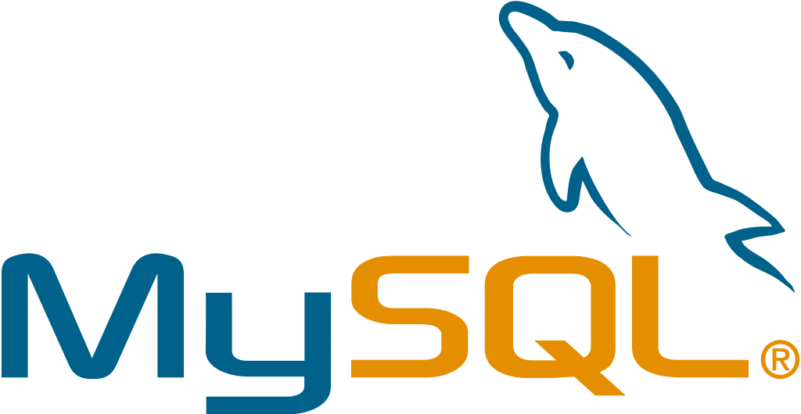

Hình 4: My SQL

ChƯƠNG 2. Khảo sát hệ thống

2.1. Khảo sát sơ bộ

2.1.1. Giới thiệu về chung về hệ thống
Trello là một bảng kanban miễn phí với công dụng quản lý dự án và cộng tác nhóm. Trello có bề ngoài tương tự như một bảng với các ghi chú dính - các dự án và nhiệm vụ có thể được sắp xếp thành các cột và di chuyển xung quanh dễ dàng để chỉ ra quy trình làm việc, quyền sở hữu dự án và trạng thái.
Sự phổ biến của Trello có lẽ nhờ vào chính sự đơn giản của nó. Trong khi các công cụ quản lý dự án truyền thống được thiết kế cho các nhà quản lý dự án chuyên nghiệp và sử dụng các kỹ thuật phức tạp không thân thiện với người dùng, Trello nhấn mạnh tính dễ ứng dụng - hầu hết mọi người có thể nắm bắt các kiến thức cơ bản về Trello trong vài phút và thành công khi sử dụng nó cho cá nhân hay nhóm làm việc của mình rất nhanh chóng.

2.1.2. Khởi nguồn và thành tựu của Trello
Tháng 9 năm 2011, Trello chính thức ra đời tại TechCrunch Disrupt sau rất nhiều cuộc thử nghiệm nội bộ.
Tháng 07 năm 2014, Trello chính thức tách ra khỏi Fog Creek để trở thành Trello, Inc., Michael Pryor - nhà đồng sáng lập của Fog Creek - đã trở thành CEO của công ty. Trello,Inc. ngay sau đó đã thành công gọi được 10,3 triệu USD trong vòng gọi vốn Series A do Spark Capital và Index Ventures dẫn dắt. Tính tới thời điểm đó, Trello đã có hơn 4,75 triệu người dùng.

2.2. Khảo sát chi tiết

2.2.1. Hoạt động của hệ thống
-Về user
  - Khi khách hàng truy cập vào trang web sẽ hiện lên giao diện trang chủ của trang web bao gồm: Tên dựa án, tên các công việc trong dự án, danh sách các dự án, các công việc mở gần đây tìm kiếm, avatar, đăng xuất,
  - Khi khách hàng click vào ô tìm kiếm. Hệ thống sẽ yêu cầu người dùng nhập thông tin tên công việc theo gợi ý có sẵn để tìm các công việc trong dự án
  - Khi người dùng click vào avatar sẽ có một menu hiện ra bao gồm xem thông tin user, đăng xuất
  - Khi user click vào dự án, hệ thống sẽ hiển thị các dự án mà user đó đã tạo để user lựa chọn thay đổi giữa các dự án
  - Khi user click vào gần đây, hệ thống sẽ hiện lên danh sách các công việc trong dự án mà user đã tạo để user có thể chọn mở công việc đó
  - Khi user click vào tạo, sẽ có menu mở ra với 2 lựa chọn là tạo bảng công việc hoặc tạo dự án để user lựa chọn
  - Khi khách hàng click vào một thẻ bất kì, modal chi tiết thẻ sẽ mở ra để user có thể xem các thông tin của thẻ như tên thẻ, tên danh sách, mô tả, đính kèm của thẻ đó
Sau khi đăng nhập, ngoài việc thực hiện các chức năng trên, user sẽ có thể: xem thông tin chi tiết tài khoản, sửa thông tin tài khoản, sửa mật khẩu, cập nhật ảnh đại diện
  - Khi user click vào hồ sơ, hệ thống sẽ hiện lên những thông tin chi tiết về user như là số điện thoại, địa chỉ emai, và họ tên user, user có thể thêm sửa xóa những thông tin này.
  - Khi user click vào thêm một tài khoản khác hệ thống sẽ chuyển hướng về login để đăng nhập bằng 1 tài khoản khác

Liệt kê các yêu cầu chức năng của hệ thống:
  - Đăng nhập: Đăng nhập bằng tài khoản và mật khẩu
  - Đăng ký: đăng ký thông tin tài khoản (email và mật khẩu). Sau khi xác nhận tài khoản chưa có người sử dụng và kích hoạt tài khoản trong mail thì sẽ sử dụng được
  - Tìm kiếm: khách hàng nhập từ khóa muốn tìm kiếm theo tên bảng
  - Tạo workspace và board
  - Xem card: mô tả, hoạt động, tên danh sách, tên thẻ,…
  - Xem thông tin tài khoản (cập nhật nếu cần thiết).
  - Sửa và cập nhật mật khẩu

Các yêu cầu phi chức năng
  - Hệ thống sử dụng ngôn ngữ tiếng Anh
  - Chay chương trình trên đa môi trường ví dụ như window, macOS
  - Giao diện thiết kế dễ nhìn, màu sắc bắt mắt
  - Web có dung lượng vừa đủ, xử lý nhanh và xử lý đồng thời được nhiều kết nối

